## 课程目标

1. 理解AutoScale（弹性伸缩）概念及应用场景。
2. 掌握伸缩组相关操作。

*注意事项：请使用chrome、360浏览器进行相关操作。*

## 相关帮助文档

## <https://yq.aliyun.com/articles/68824?spm=5176.2020520114.303.5.10ec558amt8mbe>

## 前置条件

通过FTP服务器获取Xshell工具软件，并安装（安装时注意选择免费版本）。

## 组网

tcp 22

ECS1

ECS2

ECS3

tcp 22

## 实验步骤

1. 使用Xshell创建用户密钥对，工具》新建用户密钥生成向导(加密方式选择RSA,密钥长度2048,其他设置保持默认或留空)，注意复制公钥内容或保存到文件。点击完成。

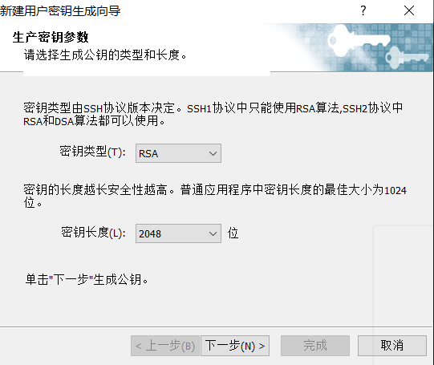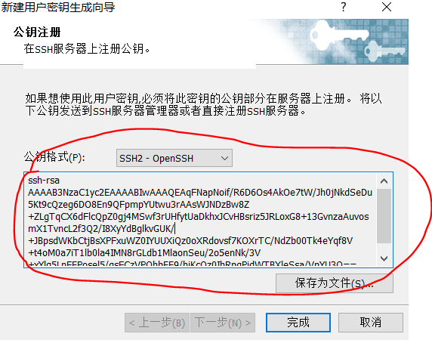

1. 将公钥导入到阿里云平台，把上一步生成的公钥文件内容拷贝出来，填入”公钥内容”。注意之前如果有创建过该密钥，请删除后重新创建。

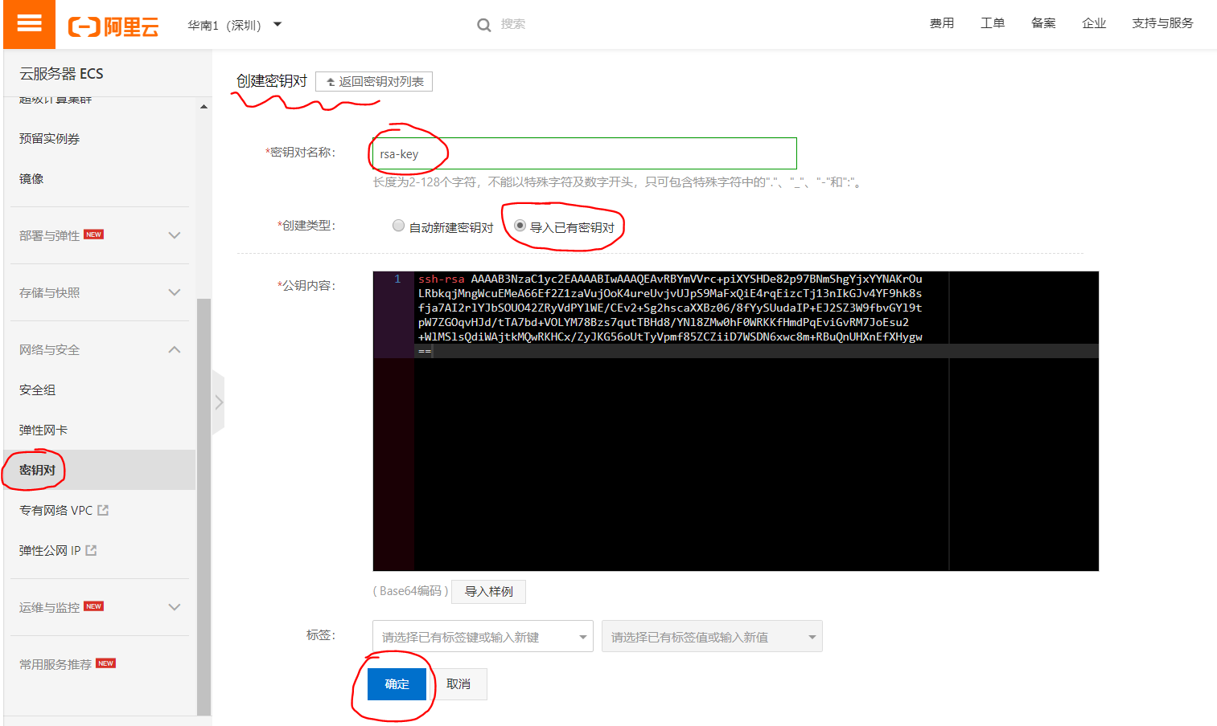

1. 创建一个ECS实例，设置按量付费，规格1vCPU0.5GB，系统：ubuntu16.04，不分配公网IP地址，登录凭证设置 ：“密钥对:rsa-key”，保存为启动模板供后续使用，记录所在区域，后续创建的SLB与该区域一致。可选设置自动释放时间。

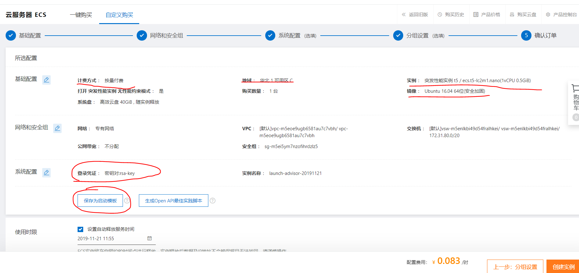

1. 创建一个负载均衡器，付费模式选择“按量付费”，地区设置与上一步ECS实例一致，实例规格“简约型I（slb.s1.small）”，实例类型“公网”，计费方式“按流量计费”。

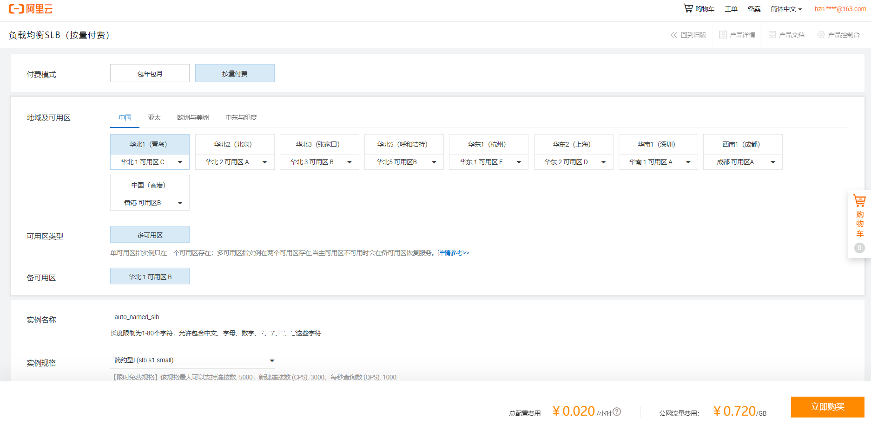

1. 设置负载均衡器监听TCP协议22号端口，后端服务器选择“默认服务器组”，添加第3步创建的ECS实例到“默认服务器组”，端口22，权重100。健康检查设置按照默认值设定，不修改。确认提交。记录SLB服务器地址。

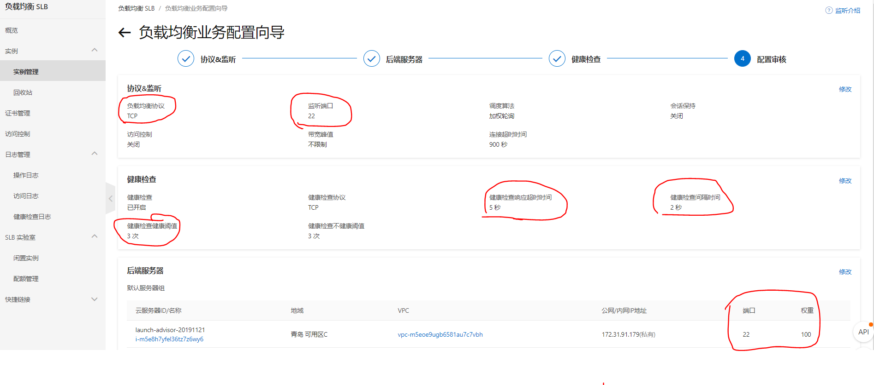

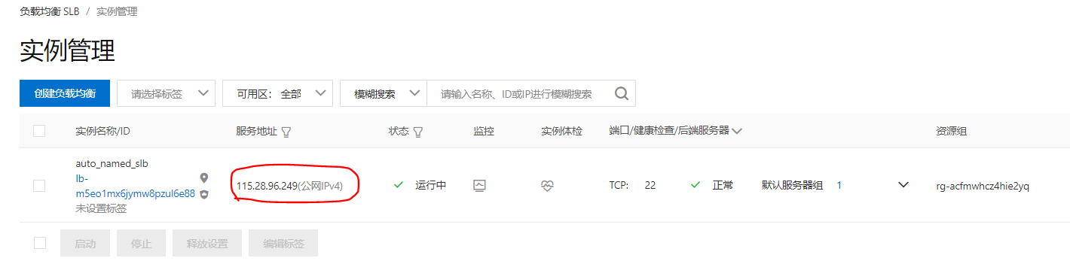

1. 创建伸缩组，命名“autoscale1”，组内最大实例数3，最小实例数0，组内实例配置来源选择“启动模板”方式，指定启动模板为之前创建ECS保存的模板。选择专有网络VPC和交换机，负载均衡选择第4步创建的SLB。

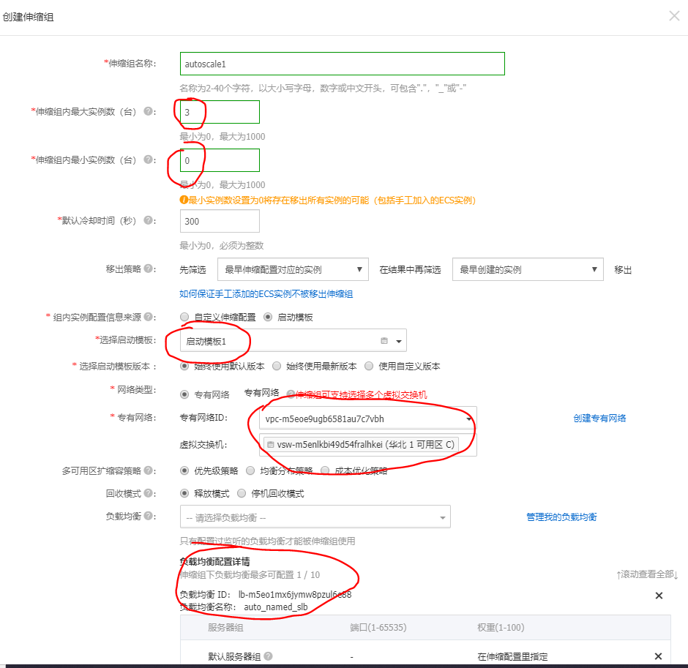

1. 点击创建好的伸缩组，进入管理页面，手工添加之前创建的ECS实例，然后返回修改伸缩组配置，最小实例数量改为1。

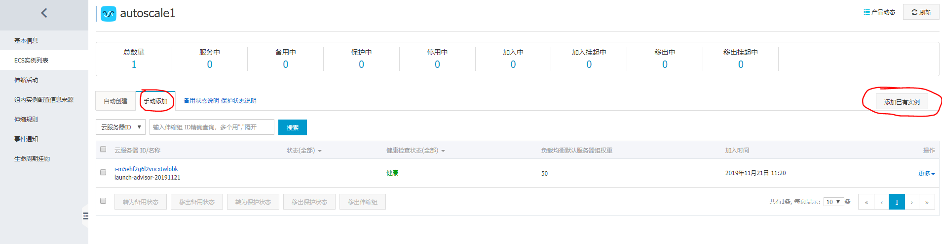

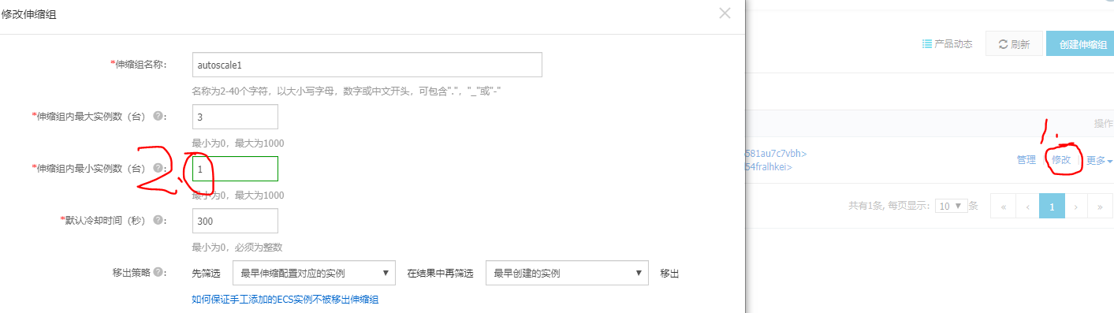

1. 创建2个伸缩规则，一个为“自动增加一台ECS”，一个为“自动减少一台ECS”，冷却时间60秒。

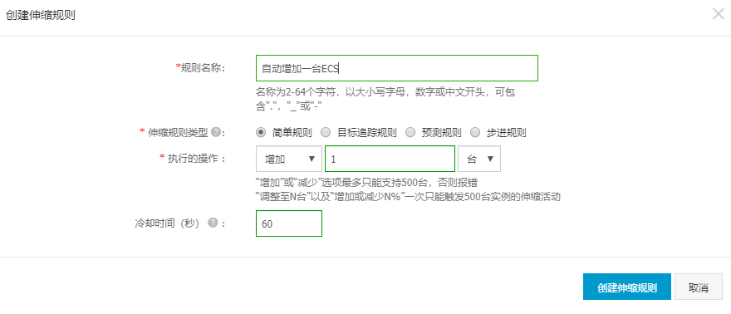

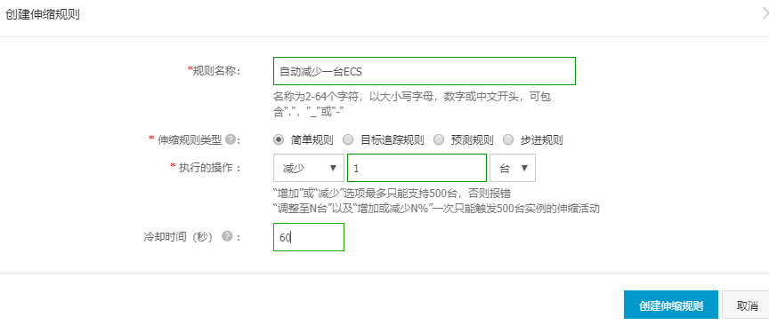

1. 返回上一级菜单，添加2个报警任务，一个监控CPU高于50%，自动触发上一步创建的“自动增加一台ECS”规则；另外一个任务设置监控CPU小于5%，自动触发上一步创建的“自动减少一台ECS”规则。

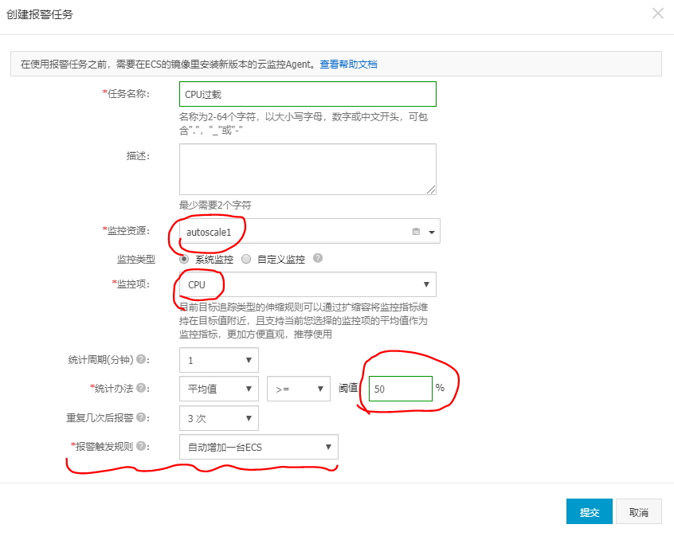 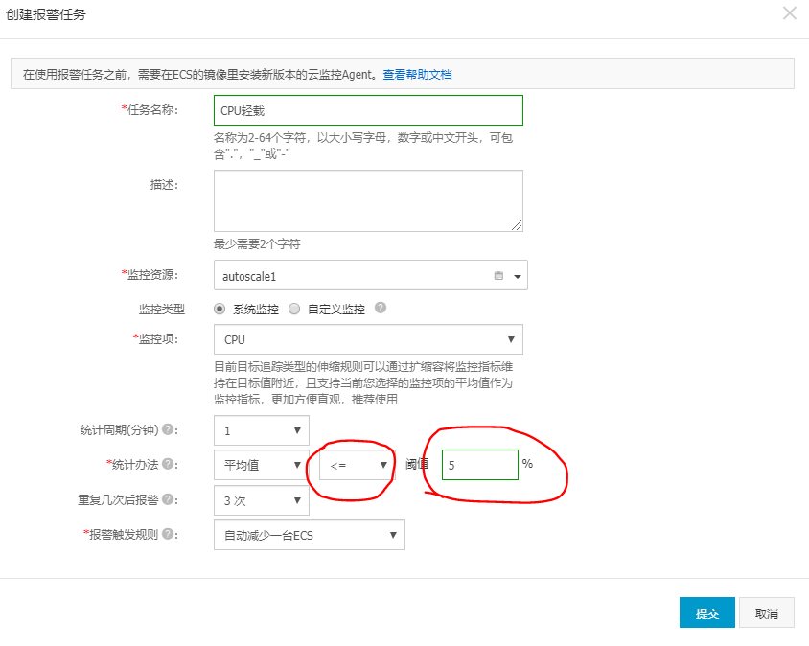

1. SSH登陆SLB服务器，进入命令行，对服务器进行CPU加压，CPU加压方法：（直接复制粘贴）。另开一个窗口，执行top命令查看加压结果。等待几分钟，查看报警任务及自动伸缩状态。

while true; do

dd if=/dev/zero of=/dev/null

done

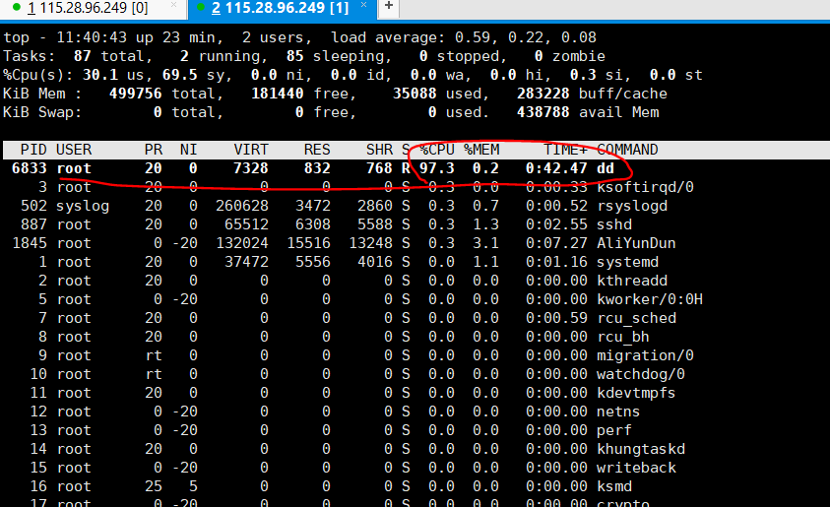

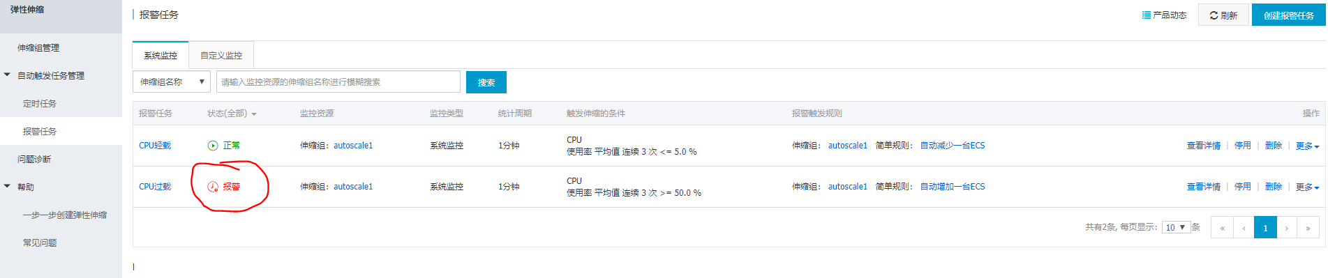

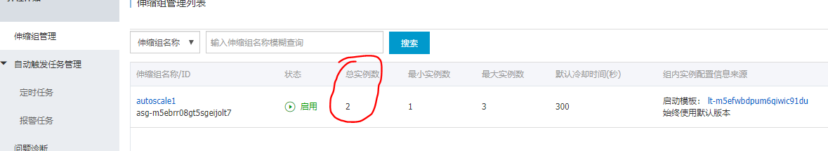

1. 解除CPU加压操作，Ctrl+C终止命令执行，等待几分钟，再次查看报警任务及自动伸缩状态。

## 作业提交要求：

提交要求：相应结果进行截图，整合在一个word文档，提交到FTP。相应截图示例如下：

1. 伸缩组配置截图

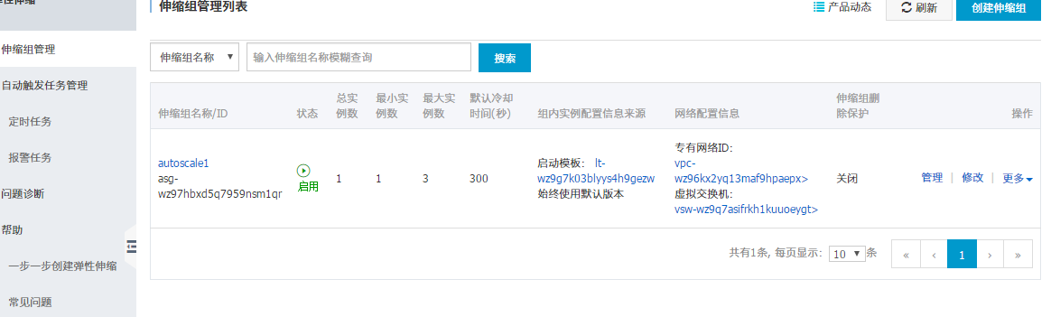

1. CPU加压截图

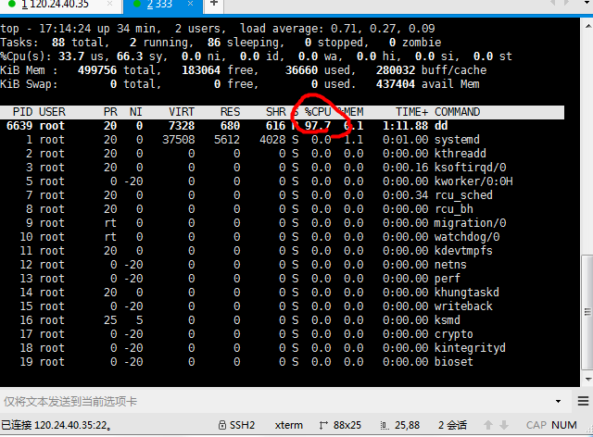

1. 任务报警截图

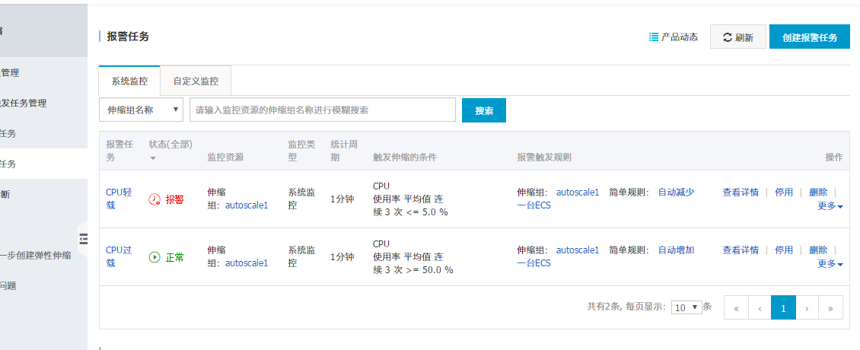 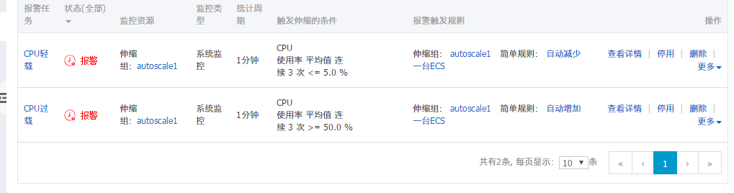

## 练习

1、本次实验中，SLB监听TCP 22端口属于那一层的负载均衡（D）

A 第3层 B 第4层 C第5层D第7层

2、以下内容属于阿里云自动伸缩配置的是（B）。

A.创建伸缩组

B.创建伸缩规则

C.创建告警任务

D.创建伸缩配置

1. 判断阿里云实现AS服务实现业务伸缩需要人工干预才能实现。

4、Linux ssh远程登陆服务使用的默认端口号是__22_。Windows远程桌面登陆服务使用的默认端口号是_3389_。

问题：解释“弹性伸缩”，和“负载均衡”。